|  |  |
| --- | --- |
| PROCESSO |  |
| INTERESSADO | CPP-CAU/BR |
| ASSUNTO | APRESENTAÇÃO DE UM ESTUDO COMPARATIVO ENTRE OS CUSTOS FISCAIS E TRIBUTÁRIOS ENTRE UMA PESSOA JURÍDICA (PJ) E UMA PESSOA FÍSICA (PF) QUE OPERAM EM PEQUENO E MÉDIO PORTE, COMO, POR EXEMPLO, EM REFORMAS DE HABITAÇÃO DE INTERESSE SOCIAL. |

DELIBERAÇÃO Nº 020/2020 – CPP-CAU/BR

A COMISSÃO DE POLÍTICA PROFISSIONAL – CPP-CAU/BR, reunida ordinariamente, sob videoconferência, no dia 12 de agosto de 2020, no uso das competências que lhe conferem o art. 104 do Regimento Interno do CAU/BR, após análise do assunto em epígrafe, e

Considerando o art. 104 do Regimento Interno do CAU/BR, no Inciso IV – propor, apreciar e deliberar sobre diretrizes para implementação e difusão de ações visando à valorização profissional;

Considerando o art. 104 do Regimento Interno do CAU/BR, no Inciso V – propor, apreciar e deliberar sobre ações articuladas de política profissional entre os CAU/UF e o CAU/BR;

Considerando o art. 104 do Regimento Interno do CAU/BR, no Inciso VIII – propor, apreciar e deliberar sobre critérios de uniformização de ações e procedimentos voltados à Assistência Técnica para Habitação de Interesse Social - ATHIS;

Considerando o art. 104 do Regimento Interno do CAU/BR, no Inciso IX – apreciar e deliberar sobre propostas de concessão de apoio institucional a atividades de Assistência Técnica para Habitação de Interesse Social-ATHIS, conforme as diretrizes do Planejamento Estratégico do CAU;

Considerando as atribuições do CAUBR em habilitar os arquitetos e urbanistas para ações em ATHIS, conforme previsto no Acordo de Cooperação Técnica com o MDR e o CONFEA;

Considerando a necessidade de desmistificar que atuar em Arquitetura e Urbanismo como Pessoa Física ou Autônomo é mais viável que atuar como Pessoa Jurídica, conforme demonstrado pelo auditor do CAU/BR, senhor Helder Baptista da Silva, na última reunião extraordinária da CPP-CAU/BR; e

Considerando que o ACT entre o CAU/BR, CONFEA e MDR, que provavelmente, somente contemplará Pessoas Jurídicas em suas contratações para atuação em reformas em Habitação de Interesse Social;

**DELIBEROU:**

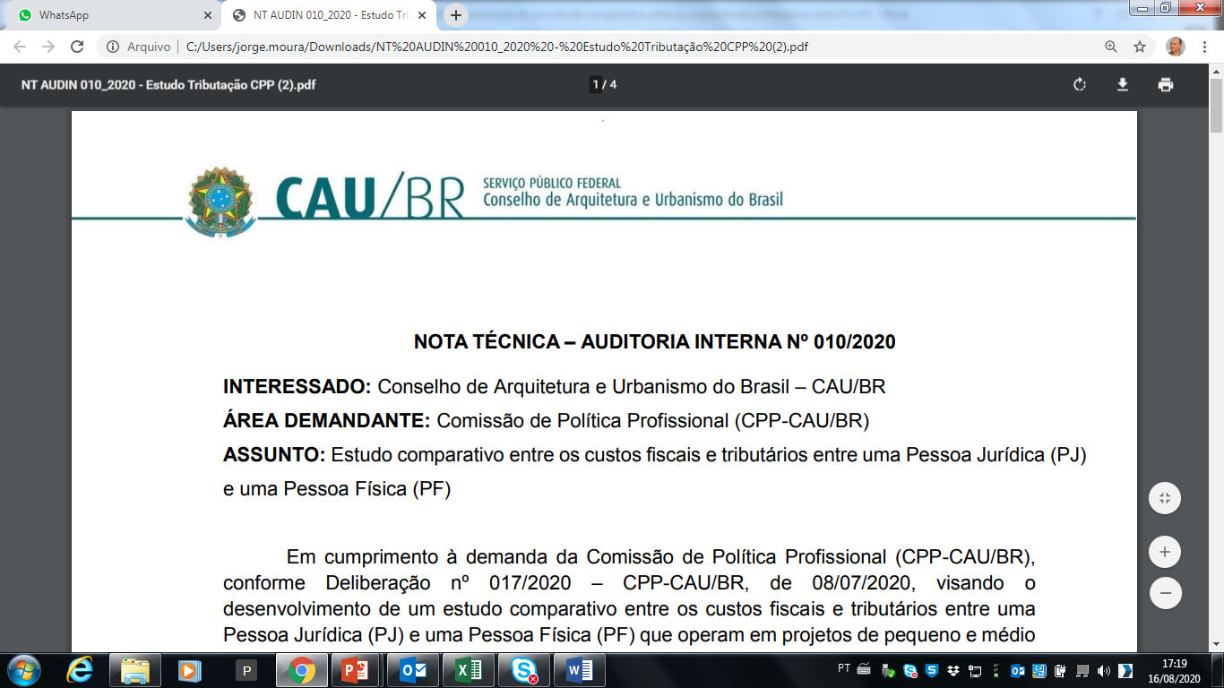1 - Apresentar à presidência do CAU/BR um estudo comparativo entre os custos fiscais e tributários entre uma Pessoa Jurídica (PJ) e uma Pessoa Física (PF) que operam em projetos de pequeno e médio porte em Arquitetura e Urbanismo, como, por exemplo, em reformas de Habitação de Interesse Social, conforme documento abaixo:

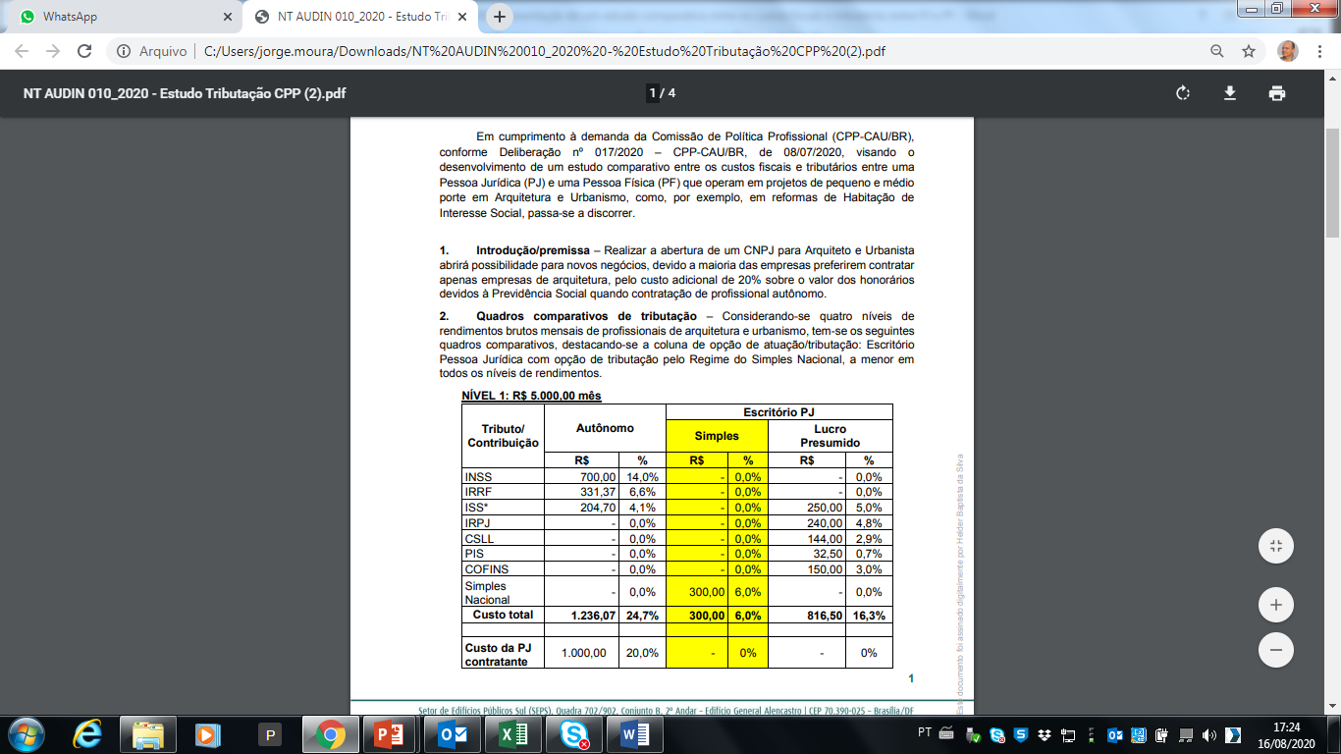

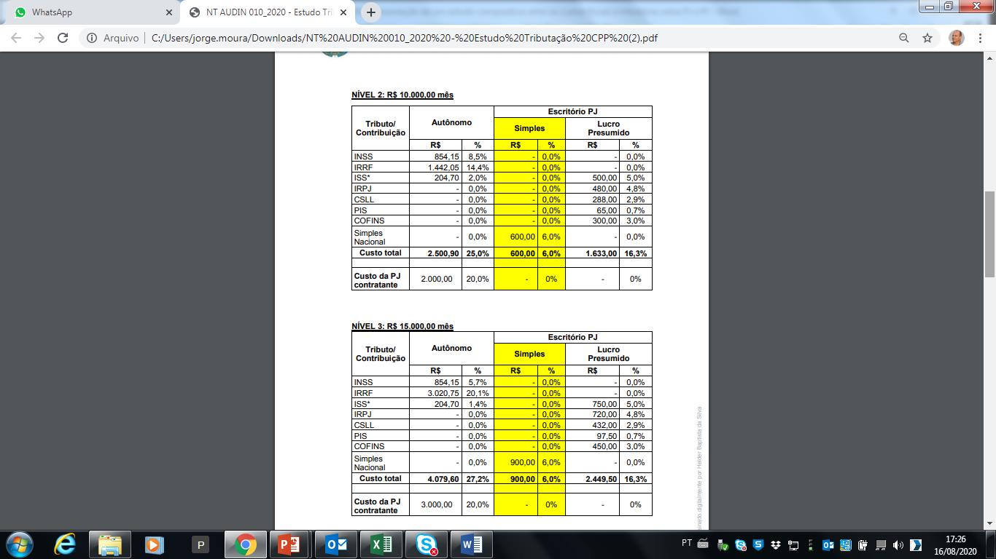



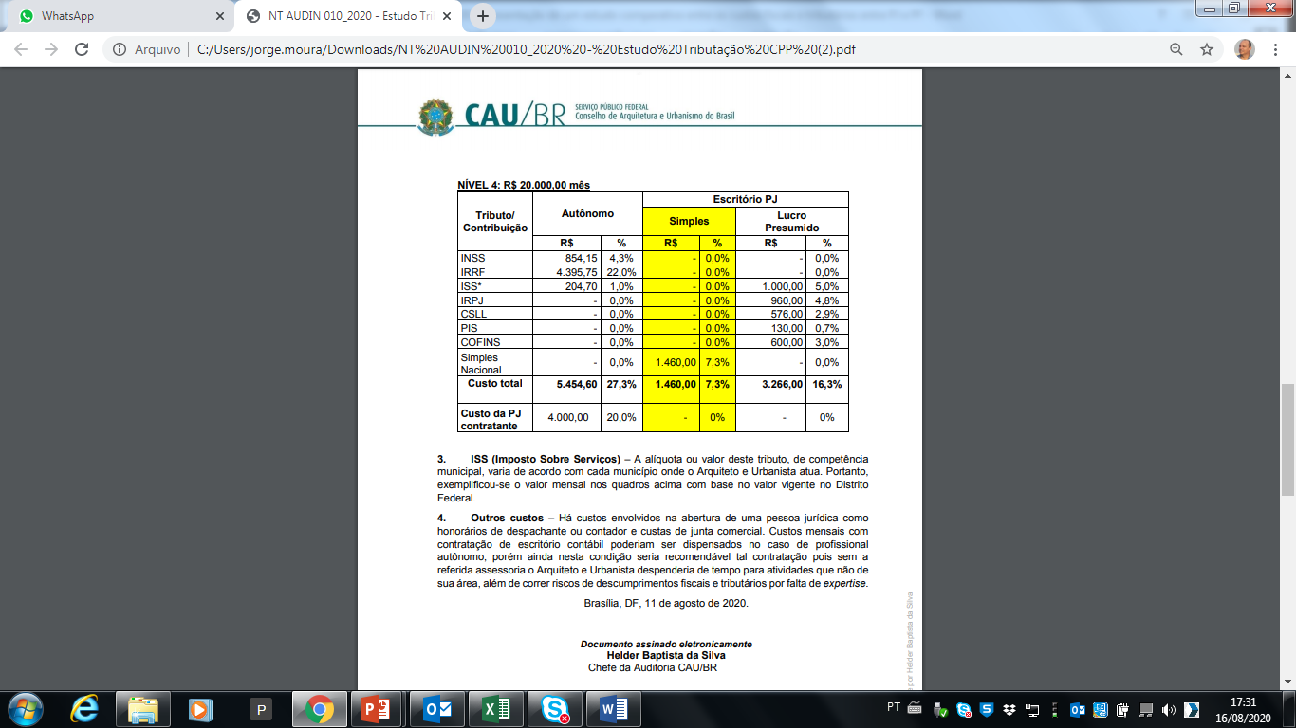

Brasília-DF, 8 de julho de 2020.

Considerando a autorização do Conselho Diretor, a necessidade de ações cautelosas em defesa da saúde dos membros do Plenário, convidados e colaboradores do Conselho e a implantação de reuniões deliberativas virtuais, **atesto a veracidade e a autenticidade das informações prestadas**.

**DANIELA DEMARTINI**

Secretária-Geral da Mesa do CAU/BR

**87ª REUNIÃO ORDINÁRIA DA CPP-CAU/BR**

Videoconferência

**Folha de Votação**

|  |  |  |  |  |  |  |
| --- | --- | --- | --- | --- | --- | --- |
| **UF** | **Função** | **Conselheiro** | **Votação** | | | |
| **Sim** | **Não** | **Abst** | **Aus.** |
| AL | Coordenadora | Josemée Gomes de Lima Lima | X |  |  |  |
| MA | Coordenador-adjunto | Emerson do Nascimento Fraga | X |  |  |  |
| MG | Membro | Eduardo Fajardo Soares | X |  |  |  |
|  |  |  |  |  |  |  |
| **Histórico da votação:**  **88ª REUNIÃO ORDINÁRIA DA CPP-CAU/BR**  **Data:** 12/08/2020  **Matéria em votação:** APRESENTAÇÃO DE UM ESTUDO COMPARATIVO ENTRE OS CUSTOS FISCAIS E TRIBUTÁRIOS ENTRE UMA PESSOA JURÍDICA (PJ) E UMA PESSOA FÍSICA (PF) QUE OPERAM EM PEQUENO E MÉDIO PORTE, COMO, POR EXEMPLO, EM REFORMAS DE HABITAÇÃO DE INTERESSE SOCIAL.  **Resultado da votação: Sim** (03) **Não** (0) **Abstenções** (0) **Ausências** (0) **Total** (03)  **Ocorrências:**  **Assessoria Técnica: Jorge Moura Condução dos trabalhos (coordenadora): Josemée Lima** | | | | | | |